 

**وزارة التربية و التعليم**

**مدرسة الجيل الصالح النموذجية**

**الاختبار النهائي/الفصل الدراسي الثاني للعام الدراسي 2024/2025**

**المبحث: اللغة العربية / لصف رابع**

**اســم الطـالـب :.................................**  **التاريخ : / / 2025**

**ملاحظة : أجب عن الأسئلة جميعها و عددها ( 7 ) علمًا أن الصفحات ( 2 )**

السؤال الأول : حسب دراستك لدرس تعلم لغة جديدة أرسم دائرة حول رمز الإجابة الصحيحة مما يأتي : ( 10 علامة )

1 ) رويت القصة على لسان :

أ ) الأم ب ) لؤي ج ) لينا د ) الجدة

2 ) المدة التي مت على انتقال العائلة للبلدة الجديد ، تبلغ :

أ ) شهرًا واحدًا ب ) عامًا واحدًا ج ) عامين اثنين د ) ثلاثة أعوام

3 ) تبلغ لينا من العمر :

أ ) 9 سنوات ب ) 10 سنوات ج ) 11 سنة ج ) 12 سنة

4 ) السبب الذي جعل والدي لينا يشعران بالقلق هو :

أ ) أنهما لا يحبان وظيفتيهما الجديدتين ب ) أن الجدة لا تخرج من المنزل

ج ) أن مستوى لينا يتراجع في المدرسة د ) أن لؤي يذهب مع أصدقائه كل يوم

5 ) الطريقة التي تعملت بها الجدة القراءة باللغة الجديدة هي :

أ ) الاستماع للينا عندما كانت تقرأ بصوت عال ، و التدرب كل يوم

ب ) الالتحاق بصفوف تعليم كل يوم دون أن تخبر أحدًا

ج ) مشاهدة برنامج في التلفاز في أثناء غياب الجميع عن المنزل

د ) اللجوء للينا لتعلمها القراءة سرًا

السؤال الثاني : اقرأ الفقرة الآتية ثم أجب عن الأسئلة التي تليها : ( 7 علامة )

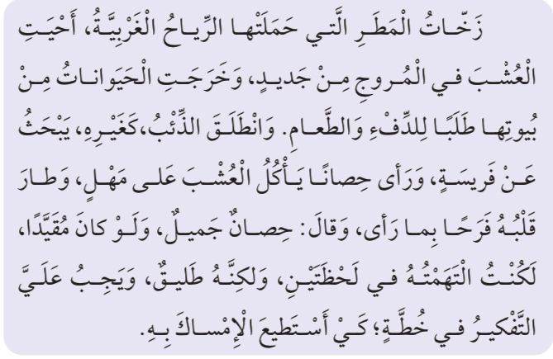

أ ) صل بخط بين الكلمة أو التركيب في العمود الأول و المعنى المناسب في العمود الثاني :

حانت الفرصة :جاءت

طليق : حر

داء : مرض

هتف : صرخ

ب ) ما اسم الدرس الذي أخذت منه الفقرة ؟ الحصان والذئب

ج ) ماذل فعلت زخات المطر حملتها الرياح الغربية ؟ احييت العشب في المروج من جديد

د ) ماذا قال الذئب عندما شاهد الحصان ؟ حصان جميل

السؤال الثالث : أعط ثلاث أمثلة عن كلمات فيها حروف تنطق ولا تكتب : ( 3 علامة )

1 ذلك 2 هذا 3 أولئك

السؤال الرابع : ضع إشارة صح حول الإجابة صحيحة و أشارة خطأ حول الإجابة الخاطئة : ( 10 علامة )

1 – هما ينتظرون حكم القاضي ( خطا )

2 – أنتم تقدمان المساعدة للناس ( خطا )

3 – كلمة الله فيها حرف ينطق ولا يكتب ( صح )

4 – كلمة سأل همزتها متطرفة ( خطا )

5 – تعتبر جملة ( ما خرجت بعض الحيوانات من بيوتها في الشتاء ) جملة منفية ( صحيح )

السؤال الخامس : أ ) أكمل الفراغات الآتية بالتاء ( ة ، ـة) أو الهاء ( ه، ـه) : ( 5 علامة )

مدرسة وردة وجه

ب ) أتمم الكلمات الآتية بالنون الساكنة و تنوين الفتح :

لن كتابًا عن أبدًا

ج ) صوب الخطأ الوارد في الجملة الآتية :

ذهبت إلى الحديقه و سقيت الأزهار بالمياة لا أنسى جمالها

ذهبت إلى الحديقه و سقيت الأزهار بالمياه لا أنسى جمالها

السؤال السادس : رتب الكلمات الآتية لتكون جملة اسمية تبدأ بكان أو إحدى أخواتها: ( 2 علامة )

التعلم – ليس – الصغار – على – مقتصرًا

ليس التعلم مقتصرا على الصغار

قرية – أصبح – صغيرة – العالم

اصبح العالم قرية صغيرة

السؤال السابع : أرسم الواو في آخر الكلمة و ميز بين الواو الأصلية و واو الجماعة في الجمل الآتية : (3 علامة )

حافظوا على نظافة البيئة .

يسمو الإنسان بحسن خلقه .

الحق يعلو ولا يعلى عليه .

انتهت الأسئلة